

卓越工程综合训练

教学班号： 07022001
小组编号： 3组

组员姓名： 张雲赫 刘骜 文彦哲 杨致远

面向领域知识调研的搜索和分析平台项目项目开发总结报告
说明：
项目开发总结报告的编制是为了总结本项目开发工作的经验，说明实际取得的开发结果以及对整个开发工作的各个方面的评价。

目录
卓越工程综合训练 1
组员姓名： 张雲赫 刘骜 文彦哲 杨致远 1
面向领域知识调研的搜索和分析平台项目项目开发总结报告 2
1引言 5
1.1标识 5
1.1.1 缩略短语 5
1.1.2 版本号 5
1.2系统概述 5
1.3文档概述 6
2引用文件 6
3实际开发结果 6
3.1产品 6
3.2主要功能和性能 6
3.3基本流程 9
3.3.1 用户注册 9
3.3.2 用户登录 11
3.3.3 用户搜索关键词 13
3.3.4 展示收藏结果 14
3.3.5 展示搜索结果 16
3.3.6 展示学者主页 18
3.3.7 展示文献主页 19
3.3.8 可视化搜索结果 21
3.3.9 可视化学者信息 22
3.3.10 可视化文献信息 24
3.3.11 收藏学者 26
3.3.12 收藏文献 27
3.3.13 管理员登录 28
3.3.14 管理员管理用户 30
3.3.15 管理员管理爬虫 31
3.3.16 管理员管理数据 33
3.4项目结构 34
3.4.1 web前端 35
3.4.2后端服务器 35
3.4.3数据收集 35
3.5进度 35
4开发工作评价 35
4.1对生产效率的评价 35
4.2对产品质量的评价 35
4.3对技术方法的评价 35
4.3.1高性能 36
4.3.2数据分析和可视化 36
4.3.3前后端分离 36
4.3.4框架一致性 36
4.4出错原因的分析 36
5缺陷与处理 36
6经验与教训 37
6.1经验 37
6.2教训： 37
6.3对今后项目开发工作的建议： 38
7注解 38

1引言

1.1标识
本条应包含本文档适用的系统和软件的完整标识，(若适用)包括标识号、标题、缩略词语、版本号、发行号。

1.1.1 缩略短语
列出本文件中用到的专门术语的定义和外文首字母组词的原词组。
专业术语 | 定义 | 备注

1.1.2 版本号
日期 | 版本 | 说明 | 作者
<日/月/年> | <x.x> | <详细信息> | <姓名>

1.2系统概述
开发意图：设计一个学术平台。该网页旨在帮助用户快速搜索、浏览和获取相关文献信息。为用户提供一个高效、便捷的平台，方便用户找到所需的学术文献。

应用目标：满足用户对于文献搜索的需求，并提供相关的搜索结果。

作用范围：涵盖各个学科领域的文献，包括但不限于计算机领域。

背景材料：在当前大量的学术文献存在时，寻找特定文献往往耗费时间和精力。因此，我们希望通过开发这个文献搜索网页，为用户提供一个集中、高效的平台，以便用户可以更容易地找到所需的文献。

我们的文献搜索系统能够提供更加精确和全面的搜索结果，本系统关联了相关文献数据库，并且可以手动设置爬虫信息，用户点击文献条目后可跳转至对应网页。

1.3文档概述
本项目总结报告旨在提供对学术平台项目的全面概述，向相关利益相关者（如团队成员、管理层、投资者等）传达项目的目标、实施过程、成果和未来计划。该报告有助于确保各方对项目的理解一致，促进沟通与合作，并提供决策支持。

2引用文件
文档编号 | 标题 | 修订版本 | 日期

3实际开发结果

3.1产品
说明最终制成的产品，包括：
a.本系统(CSCI)中各个软件单元的名字，它们之间的层次关系，以千字节为单位的各个软件单元的程序量、存储媒体的形式和数量；
b.本系统共有哪几个版本，各自的版本号及它们之间的区别；
c.所建立的每个数据库。
如果开发计划中制订过配置管理计划，要同这个计划相比较。

3.2主要功能和性能
本软件产品所实际具有的主要功能和性能如下所示，原定的开发目标完全达到实现了预期效果。

1. 用户注册
￮ 输入：用户提供用户名、密码、电子邮件等注册信息。
￮ 处理：系统验证注册信息的有效性，并创建新用户账户。
￮ 输出：成功注册的用户可以登录系统。
2. 用户登录
￮ 输入：已注册的用户名和密码。
￮ 处理：系统验证用户凭据，授权用户访问系统特定功能。
￮ 输出：用户获得收藏的权限。
3. 用户搜索关键词
￮ 输入：用户输入的关键词或学者。
￮ 处理：系统通过关键词检索论文数据库。
￮ 输出：显示相关论文和学者列表供用户查看。
4. 收藏学者
￮ 输入：用户选择收藏的学者的信息或名称。
￮ 处理：系统将学者信息添加到用户的收藏夹或从中移除。
￮ 输出：用户可以在其个人资料中查看收藏的学者。
5. 收藏文献
￮ 输入：用户选择收藏的论文或文献。
￮ 处理：系统将文献信息添加到用户的收藏夹或从中移除。
￮ 输出：用户可以在其个人资料中查看收藏的文献。
6. 展示收藏结果
￮ 输入：用户请求查看收藏的学者或文献。
￮ 处理：系统检索用户的收藏数据并显示在用户界面。
￮ 输出：用户可以查看其收藏的学者和文献。
7. 展示搜索结果
￮ 输入：搜索关键词后的相关论文和作者列表。
￮ 处理：系统将搜索结果呈现给用户，可包括分页或过滤选项。
￮ 输出：用户可以查看搜索结果并访问论文详细信息。
8. 展示学者主页
￮ 输入：用户选择查看特定学者的信息。
￮ 处理：系统提供学者的详细信息和相关研究成果。
￮ 输出：用户可以了解学者的背景和研究工作。
9. 展示文献主页
￮ 输入：用户选择查看特定文献的信息。
￮ 处理：系统提供文献的详细信息、摘要和下载链接。
￮ 输出：用户可以查看文献的详细内容。
10. 可视化搜索结果
￮ 输入：用户可视化请求。
￮ 处理：系统将搜索结果以图表形式呈现等。
￮ 输出：用户可以更直观地理解搜索结果。
11. 可视化学者信息
￮ 输入：用户可视化请求。
￮ 处理：系统生成学者的论文发表趋势。
￮ 输出：用户可以视觉化学者的研究趋势。
12. 可视化文献信息
￮ 输入：用户选择特定文献并请求可视化信息。
￮ 处理：系统生成文献的作者工作趋势等。
￮ 输出：用户可以视觉化文献的信息。
13. 管理员登录
￮ 输入：管理员用户名和密码。
￮ 处理：系统验证管理员凭据，授权管理员访问管理功能。
￮ 输出：管理员获得管理系统的权限。
14. 管理员管理用户
￮ 输入：管理员选择用户管理功能，可添加、删除用户账户。
￮ 处理：系统执行管理员的用户管理操作。
￮ 输出：管理员可以管理系统中的用户。
15. 管理员管理爬虫
￮ 输入：管理员可以配置爬虫任务参数。
￮ 处理：系统执行爬虫任务的管理操作。
￮ 输出：管理员可以管理数据的采集过程。
16. 管理员管理数据
￮ 输入：管理员可以导入、清理、修改数据。
￮ 处理：系统执行管理员的数据管理操作。
￮ 输出：管理员可以维护数据库和数据质量。

3.3基本流程
用图给出本程序系统的实际的基本的处理流程。

3.3.1 用户注册
用例名称： 用户注册
主要参与者：
- 新用户：希望在平台上创建帐户并管理收藏夹的个人。
其他参与者：
- 系统：负责处理注册请求、验证用户信息和创建新用户帐户的平台。
前置条件：
- 用户已经访问了平台的注册页面。
后置条件：
- 用户成功创建了新的帐户并登录到平台。
- 用户的个人信息被保存到系统数据库中。
主要流程：
- 用户访问注册页面，点击“注册”按钮。
- 系统显示注册表单，要求用户提供以下信息：
- 用户名（唯一）
- 电子邮件地址（唯一）
- 密码
- 确认密码
- 用户填写所有必填字段，密码和确认密码一致。
- 用户点击“注册”按钮提交注册请求。
- 系统验证用户提供的信息：
- 确保用户名是唯一的，未被其他用户使用。
- 如果验证成功，系统创建新用户帐户，包括以下步骤：
- 为用户分配唯一的用户ID。
- 将用户的个人信息存储到数据库中。
- 系统向用户发送注册确认邮件，系统向用户显示注册成功的消息。
备选流程：
6a. 如果验证失败，系统会向用户显示错误消息，并指示用户修复注册表单中的问题。用户可以尝试重新提交注册请求。
异常流程：
- 如果用户放弃注册过程，可以关闭浏览器窗口或导航回其他页面。
- 如果用户忘记密码，可以使用“忘记密码”功能来重置密码。
特殊需求：
- 对于电子邮件地址的确认，可以选择进行电子邮件验证，以确保用户提供的电子邮件地址是有效的。
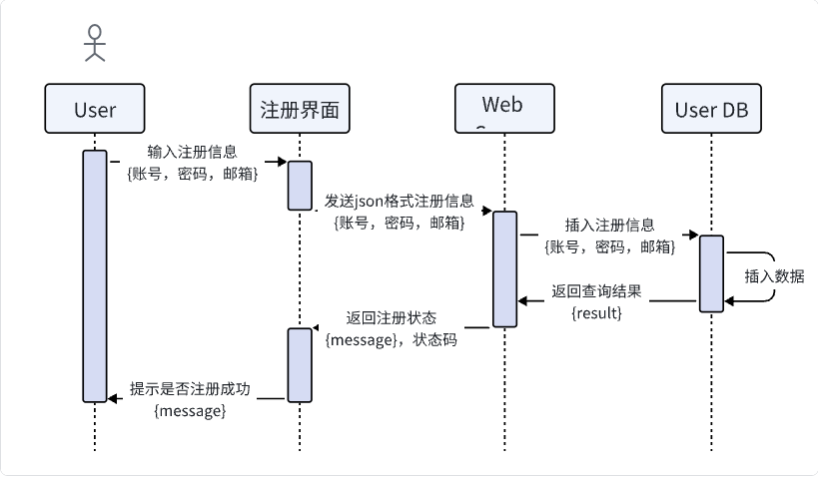
图3.3.1 用户注册时序图

3.3.2 用户登录
用例名称： 用户登录
主要参与者：
- 已注册用户：拥有平台帐户并希望登录以访问其个人信息和收藏功能。
其他参与者：
- 系统：负责处理登录请求，验证用户凭据，并提供访问权限。
前置条件：
- 用户已经访问了平台的登录页面。
后置条件：
- 用户成功登录到平台。
- 用户可以访问其个人信息和平台功能。
- 用户的会话被创建并保持有效。
主要流程：

- 用户访问登录页面，并点击“登录”按钮。
- 系统显示登录表单，要求用户提供以下信息：
- 用户名
- 密码
- 用户输入登录信息。
- 用户点击“登录”按钮提交登录请求。
- 系统验证用户提供的登录信息：
- 验证提供的密码与注册时的密码是否匹配。
- 如果验证成功，系统创建用户会话，将用户标识为已登录状态，并重定向用户到主页。
- 用户成功登录后，系统向用户显示欢迎消息，并提供对个人信息和平台功能的访问。
备选流程：
5a. 如果验证失败，系统向用户显示错误消息（如未注册或密码不正确），并指示用户修复登录表单中的问题。用户可以尝试重新提交登录请求。
异常流程：
- 如果用户忘记密码，可以使用“忘记密码”功能来重置密码。
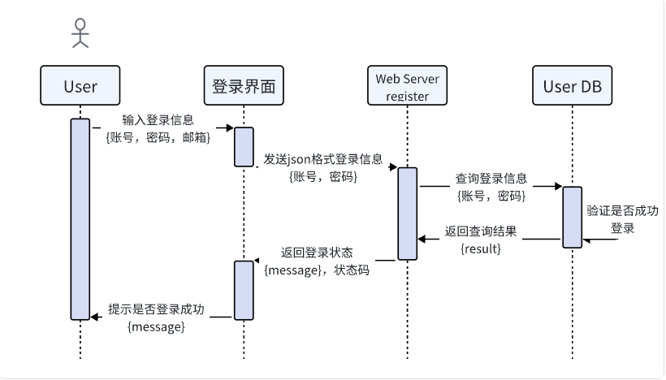
图3.3.2 用户登录时序图

3.3.3 用户搜索关键词
用例名称： 用户搜索关键词
主要参与者：
- 全部用户：希望使用平台的数据搜索功能来查找与关键词相关的领域知识数据。
其他参与者：
- 系统：负责处理搜索请求，检索相关数据，并向用户提供搜索结果。
前置条件：
- 用户已访问搜索页面。
后置条件：
- 系统显示与搜索关键词相关的文章及作者列表。
- 用户可以查看搜索结果并执行进一步的操作，如分析和可视化。
- 用户可以点击搜索结果查看学者主页或文献主页。
主要流程：
- 用户访问搜索页面，并在搜索框中输入关键词或短语。
- 用户点击“搜索”按钮或按下回车键来提交搜索请求。
- 系统接收搜索请求，提取用户输入的关键词。
- 系统执行关键词搜索操作，检索与关键词相关的数据记录。
- 系统显示搜索结果页面，列出与关键词匹配的数据记录的作者、标题、摘要和标签等。
- 用户可以浏览搜索结果，选择查看特定数据记录的详细信息。
- 用户可以执行以下操作：
- 查看完整数据记录的详细信息。
- 进一步分析数据（选择数据分析选项）。
- 创建可视化图表（选择可视化选项）。
- 点击搜索结果查看学者主页或文献主页。
- 用户可以使用搜索结果页面上的分页或滚动功能来查看更多匹配的数据记录。
备选流程：
4a. 如果系统无法找到与关键词匹配的数据记录，系统向用户显示“无匹配结果”的消息。
特殊需求：
- 搜索结果应当按相关性排序，以最大程度地满足用户的搜索需求。
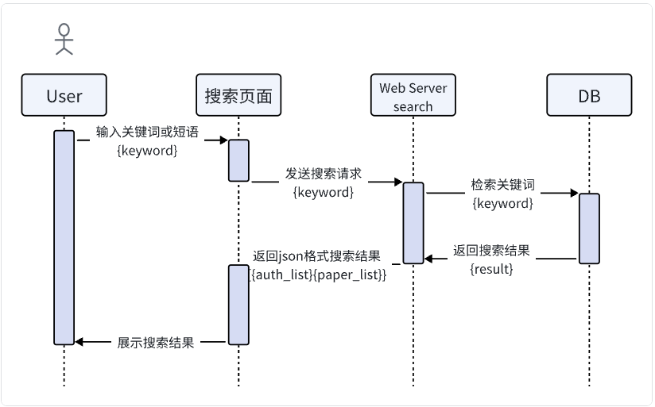
图3.3.3 用户搜索关键词时序图

3.3.4 展示收藏结果
用例名称： 展示收藏结果
主要参与者：
- 已注册用户：希望查看其个人帐户中已收藏的数据记录。
其他参与者：
- 系统：负责处理展示收藏结果请求，在数据库中检索已收藏的数据记录，并向用户提供展示结果。
前置条件：
- 用户已登录到平台并访问了个人收藏页面。
后置条件：
- 系统显示用户已收藏的数据记录列表。
- 用户可以查看收藏的数据记录并执行进一步的操作。
主要流程：
- 用户访问个人帐户页面，点击“我的收藏”。
- 系统接收展示收藏结果请求，并识别当前登录用户。
- 系统检索当前用户已收藏的数据记录。
- 系统显示已收藏的数据记录列表，包括每个数据记录的摘要信息，如标题、摘要和标签。
- 用户可以浏览已收藏的数据记录列表。
- 用户可以选择查看特定数据记录的详细信息，包括完整的数据内容和其他相关信息。
- 用户可以执行以下操作：
- 查看完整数据记录的详细信息。
- 进一步分析数据（选择数据分析选项）。
- 创建可视化图表（选择可视化选项）。
- 取消收藏某个数据记录。
- 点击收藏结果查看学者主页或文献主页。
备选流程：
3a. 如果用户尚未收藏任何数据记录，系统向用户显示“无收藏结果”的消息。
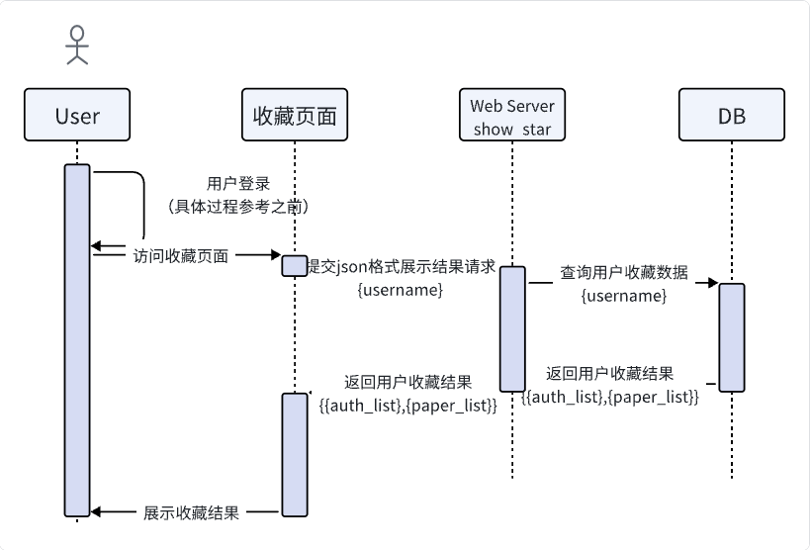
图3.3.4 展示收藏结果时序图

3.3.5 展示搜索结果
用例名称： 展示搜索结果
主要参与者：
- 全部用户：希望查看其通过关键词后得出的搜索结果。
其他参与者：
- 系统：负责处理展示搜索结果请求，在数据库中检索和关键词相关的数据记录，并向用户提供展示结果。
前置条件：
- 用户已输入关键词并进行了搜索。
后置条件：
- 系统显示用户搜索的关键词相关记录列表。
- 用户可以查看搜索结果中的数据记录并执行进一步的操作。
主要流程：
- 用户访问搜索页面，输入关键词并点击搜索。
- 系统接收展示搜索结果请求。
- 系统显示与搜索关键词的数据记录列表，包括每个数据记录的摘要信息，如标题、摘要和标签。
- 用户可以浏览搜索出的数据记录列表。
- 用户可以选择查看特定数据记录的详细信息，包括完整的数据内容和其他相关信息。
- 用户可以执行以下操作：
- 查看完整数据记录的详细信息。
- 进一步分析数据（选择数据分析选项）。
- 创建可视化图表（选择可视化选项）。
- 收藏某个数据记录。
- 点击搜索结果查看学者主页或文献主页。
备选流程：
3a. 如果用户尚未登录，则无法收藏某个数据记录，并弹出登录提示。
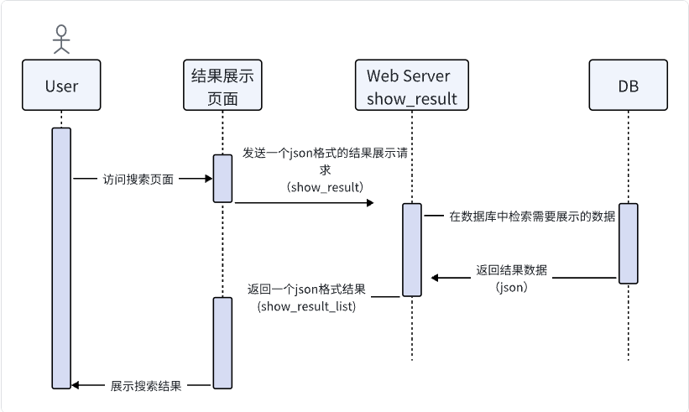
图3.3.5 展示搜索结果时序图

3.3.6 展示学者主页
用例名称： 展示学者主页
主要参与者：
- 全部用户：希望通过点击搜索结果中的学者链接，查看学者主页。
其他参与者：
- 系统：负责处理展示查看结果请求，在数据库中检索和该学者相关的数据记录，并向用户提供展示学者主页结果。
前置条件：
- 用户点击了某个学者主页的链接。
后置条件：
- 系统显示用户点击的学者主页。
- 用户可以查看学者主页中的数据记录并执行进一步的操作。
主要流程：
- 用户点击学者主页链接，访问学者页面。
- 系统接收展示学者主页请求。
- 系统显示与学者相关的数据记录列表，包括每个数据记录的摘要信息，如标题、摘要和标签。
- 用户可以浏览学者主页。
- 用户可以选择查看学者主页中特定数据记录的详细信息，包括完整的数据内容和其他相关信息。
- 用户可以执行以下操作：
- 查看完整数据记录的详细信息。
- 进一步分析数据（选择数据分析选项）。
- 创建可视化图表（选择可视化选项）。
- 收藏某个数据记录。
- 收藏学者主页。
备选流程：
3a. 如果用户尚未登录，则无法收藏某个数据记录或学者主页，并弹出登录提示。
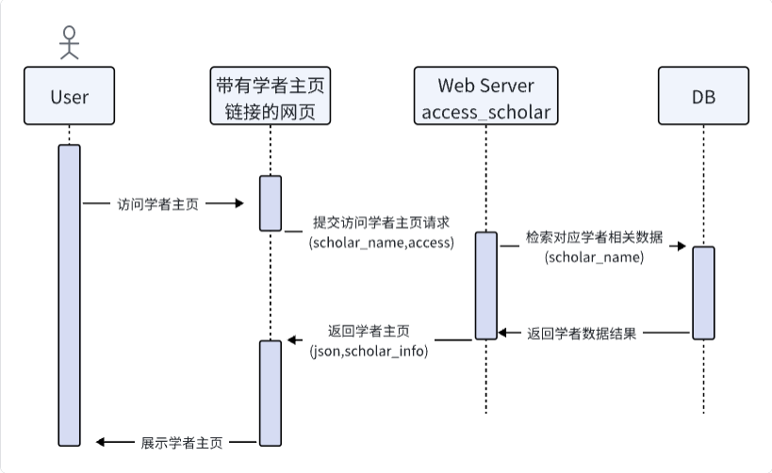
图3.3.6 展示学者主页时序图

3.3.7 展示文献主页
用例名称： 展示文献主页
主要参与者：
- 全部用户：希望通过点击搜索结果中的文献链接，查看文献主页。
其他参与者：
- 系统：负责处理展示查看结果请求，在数据库中检索和该文献相关的数据记录，并向用户提供展示文献主页结果。
前置条件：
- 用户点击了某个文献主页的链接。
后置条件：
- 系统显示用户点击的文献主页。
- 用户可以查看文献主页中的数据记录并执行进一步的操作。
主要流程：
- 用户点击文献主页链接，访问文献页面。
- 系统接收展示文献主页请求。
- 系统显示与文献相关的数据记录列表，包括每个数据记录的摘要信息，如标题、摘要和标签。
- 用户可以浏览文献主页。
- 用户可以选择查看文献主页中特定数据记录的详细信息，包括完整的数据内容和其他相关信息。
- 用户可以执行以下操作：
- 查看完整数据记录的详细信息。
- 进一步分析数据（选择数据分析选项）。
- 创建可视化图表（选择可视化选项）。
- 收藏某个数据记录。
- 收藏文献主页。
备选流程：
3a. 如果用户尚未登录，则无法收藏某个数据记录或文献主页，并弹出登录提示。
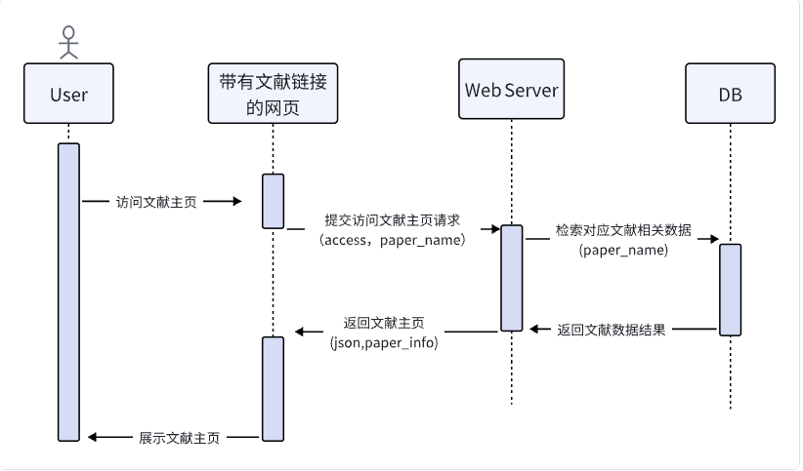
图3.3.7 展示文献主页时序图

3.3.8 可视化搜索结果
用例名称： 可视化搜索结果
主要参与者：
- 全部用户：希望通过点击可视化按钮对于搜索结果进行可视化分析。
其他参与者：
- 系统：负责处理展示查看可视化请求，对于搜索结果中的各项数据进行分析，并且展示数据直观的可视化结果。
前置条件：
- 用户在搜索结果页面点击可视化分析。
后置条件：
- 系统显示用户搜索结果的可视化分析结果。
- 用户可以就某个可视化分析结果查看详情。
主要流程：
- 用户在搜索结果界面点击可视化分析。
- 系统接收可视化搜索结果请求。
- 系统分析文献相关的数据记录列表，包括每个数据记录的摘要信息，如标题、摘要和标签，并对其进行可视化。
- 用户可以浏览可视化分析结果。
- 用户可以选择查看可视化分析中特定数据记录的详细信息，包括完整的数据内容和其他相关信息。
- 用户可以执行以下操作：
- 查看完整数据记录的详细信息。
- 收藏某个数据记录。
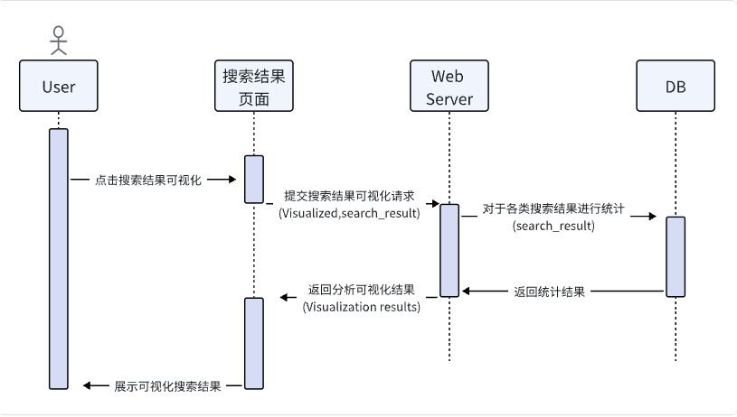
图3.3.8 可视化搜索结果时序图

3.3.9 可视化学者信息
用例名称： 可视化学者信息
主要参与者：
- 用户：希望查看所选学者的信息。
其他参与者：
- 系统：负责处理可视化请求、分析学者数据和创建可视化的GUI界面。
前置条件：
- 用户通过搜索或查看收藏夹查看学者主页。
后置条件：
- 用户看到显示的学者信息的可视化内容。
主要流程：
- 用户访问可视化学者信息页面。
- 系统为用户提供下列选项：
- 学者发表论文随时间的变化趋势
- 用户选择一个选项。
- 系统按照用户的选择查询相应数据并处理。
- 系统将处理好的数据以图或表的形式展示。
备选流程：
4a. 如果用户未选择选项，就对用户进行操作提示。
异常流程：
- 如果用户放弃可视化过程，可以关闭浏览器窗口或导航回其他页面。
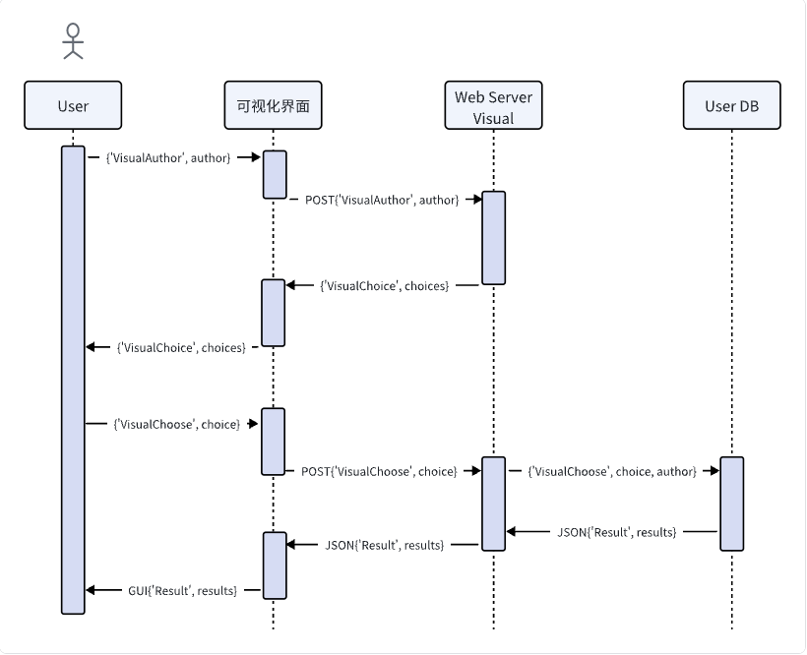
图3.3.9 可视化学者信息时序图

3.3.10 可视化文献信息
用例名称： 可视化文献信息
主要参与者：
- 用户：希望查看所选文献的信息。
其他参与者：
- 系统：负责处理可视化请求、分析文献数据和创建可视化的GUI界面。
前置条件：
- 用户通过搜索结果或查看收藏夹来到文献主页。
后置条件：
- 用户看到显示的文献信息的可视化内容。
主要流程：
- 用户访问可视化文献信息页面。
- 系统为用户提供下列选项：
- 论文作者数据随时间变化趋势
- 用户选择一个选项。
- 系统按照用户的选择查询相关数据并处理。
- 系统将处理好的数据以图或表的形式展示。
备选流程：
4a. 如果用户未选择选项，就对用户进行操作提示。
异常流程：
- 如果用户放弃可视化过程，可以关闭浏览器窗口或导航回其他页面。
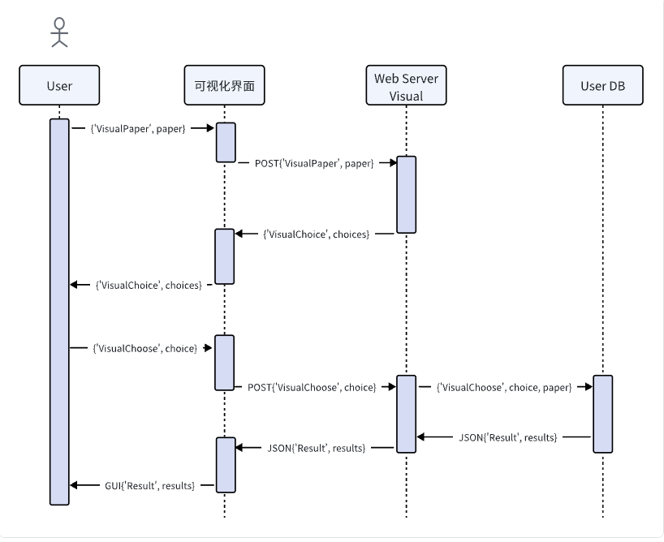
图3.3.10 可视化文献信息时序图

3.3.11 收藏学者
用例名称： 收藏学者
主要参与者：
- 用户：希望将所选学者添加至收藏夹或从收藏夹中移除。
其他参与者：
- 系统：负责处理收藏请求、修改数据库中收藏夹信息和反馈收藏结果。
前置条件：
- 用户通过搜索结果或收藏夹进入到学者主页。
后置条件：
- 用户的收藏夹中增加或删除该学者。
主要流程：
- 用户访问学者主页并划到收藏学者处。
- 系统显示当前学者是/否在收藏夹中。
- 用户点击收藏/取消收藏按钮。
- 系统修改数据库数据，反馈收藏结果。
备选流程：
4a. 如果用户取消收藏，反馈取消收藏的结果。
4b. 如果用户未登录，提示用户登录。
异常流程：
- 如果用户放弃收藏过程，可以关闭浏览器窗口或导航回其他页面。
- 如果收藏或取消收藏失败，进行反馈提示。
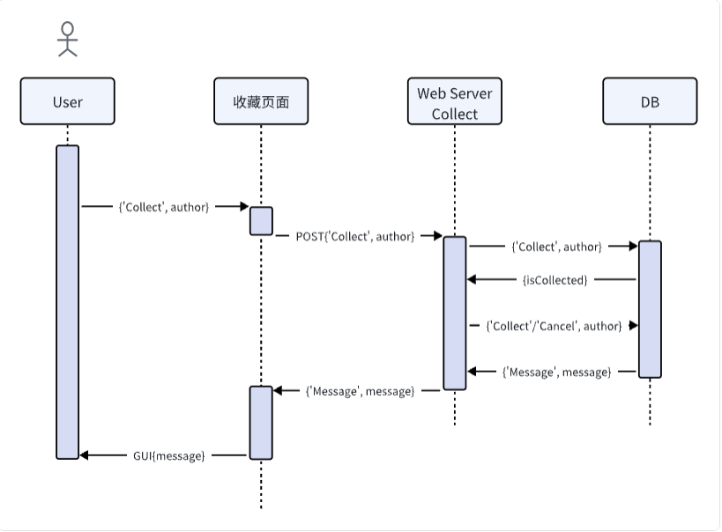
图3.3.11 收藏学者时序图

3.3.12 收藏文献
用例名称： 收藏文献
主要参与者：
- 用户：希望将所选文献添加至收藏夹或从收藏夹中移除。
其他参与者：
- 系统：负责处理收藏文献请求、修改数据库中收藏夹信息和反馈收藏结果。
前置条件：
- 用户通过搜索结果或收藏夹进入到文献主页。
后置条件：
- 用户的收藏夹中增加或删除该文献。
主要流程：
- 用户访问文献主页并划到文献收藏处。
- 系统显示当前文献是/否在收藏夹中。
- 用户点击收藏/取消收藏按钮。
- 系统修改数据库数据，反馈收藏结果。
备选流程：
4a. 如果用户取消收藏，反馈取消收藏的结果。
4b. 如果用户未登录，提示用户登录。
异常流程：
- 如果用户放弃收藏过程，可以关闭浏览器窗口或导航回其他页面。
- 如果收藏或取消收藏失败，进行反馈提示。
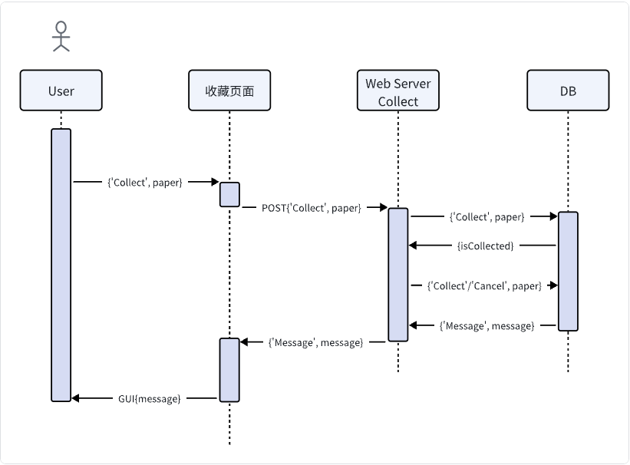
图3.3.12 收藏文献时序图

3.3.13 管理员登录
用例名称： 管理员登录
主要参与者：
- 管理员：希望登录以访问管理员管理的各项功能。
其他参与者：
- 系统：负责处理登录请求，验证管理员凭据，并提供访问权限。
前置条件：
- 管理员已经访问了平台的登录页面。
- 管理员输入的账号信息为admin。
后置条件：
- 管理员成功登录到平台。
- 管理员可以访问管理员管理功能。
- 管理员的会话被创建并保持有效。
主要流程：
- 管理员访问登录页面，并点击“登录”按钮。
- 系统显示登录表单，要求管理员提供以下信息：
- 用户名或电子邮件地址
- 密码
- 管理员输入登录信息。
- 管理员点击“登录”按钮提交登录请求。
- 系统验证管理员提供的登录信息：
- 验证用户名或电子邮件地址是否为“admin”。
- 验证提供的密码与管理员账号的密码是否匹配。
- 如果验证成功，系统创建管理员会话，将管理员标识为已登录状态，并重定向管理员到管理员主页。
- 管理员成功登录后，系统向管理员提供对平台管理功能的访问。
备选流程：
5a. 如果验证失败，系统向管理员显示错误消息（如未密码不正确），并指示管理员修复登录表单中的问题。管理员可以尝试重新提交登录请求。
异常流程：
- 如果管理员忘记密码，可以使用“忘记密码”功能来重置密码。
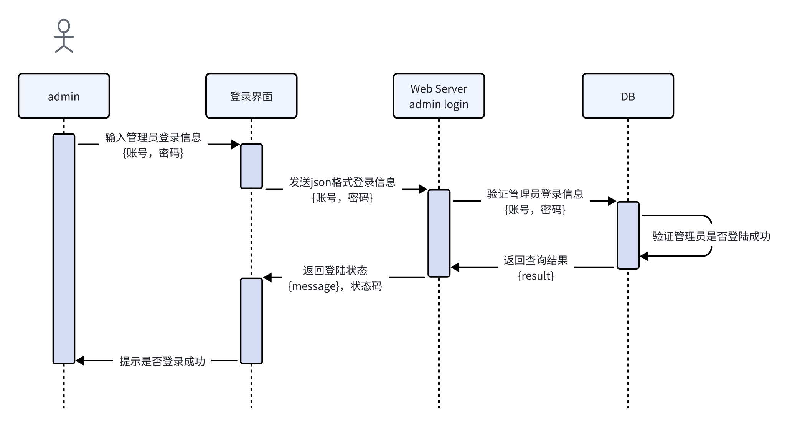
图3.3.13 管理员登录时序图

3.3.14 管理员管理用户
用例名称：管理员管理用户
主要参与者：
- 管理员：希望能够删除浪费大量资源或有风险的账号。
其他参与者：
- 系统：负责处理管理员的用户管理请求，执行相应操作。
前置条件：
- 管理员已经成功登录到平台，并可以访问管理员管理功能。
后置条件：
- 系统成功删除指定的账号。
- 用户相应的资源已被释放或停用。
主要流程：
- 管理员进入用户管理页面。
- 系统显示可管理的用户列表，包括用户名、账号类型和风险等级。
- 管理员选择要删除的用户（可能是浪费资源的账号或风险较高的账号）。
- 管理员点击"删除"按钮以确认删除选定的用户。
- 系统执行删除操作，包括释放或停用相应的资源。
- 系统显示删除成功的提示消息。
备选流程： 3a. 如果没有需要删除的用户或管理员选择取消删除操作，系统显示适当的提示消息，不执行删除操作。
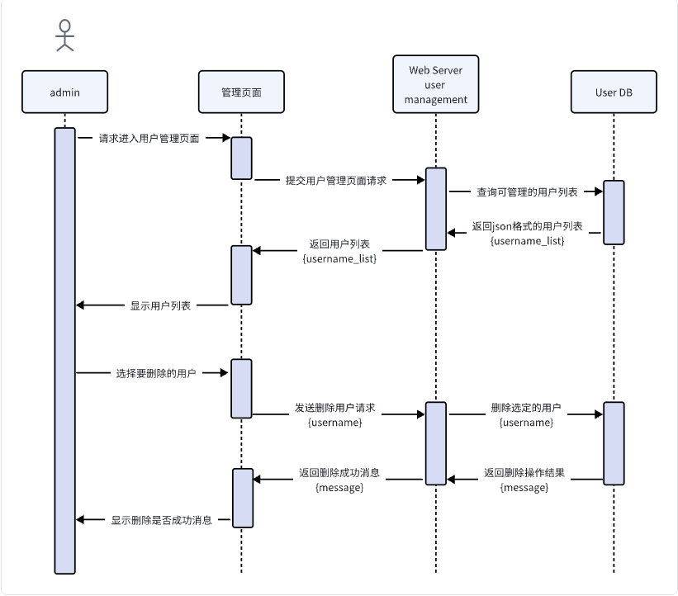
图3.3.14 管理员管理用户时序图

3.3.15 管理员管理爬虫
用例名称：管理员管理爬虫
主要参与者：
- 管理员：希望能够设置爬虫模式参数以便及时更新数据库的数据。
其他参与者：
- 系统：负责处理管理员的爬虫管理请求，并根据设置参数执行相应的操作。
前置条件：
- 管理员已经成功登录到平台，并可以访问管理员管理功能。
后置条件：
- 系统根据管理员设置的参数，实时更新或重新启动爬虫以获取最新数据。
主要流程：
- 管理员进入爬虫管理页面。
- 系统显示当前的爬虫设置信息，包括爬虫网站、爬取频率等。
- 管理员选择要修改的爬虫模式参数。
- 管理员进行相应设置，例如设置爬取频率等。
- 管理员保存设置并点击"应用"按钮。
- 系统根据管理员设置的参数，更新爬虫配置并启动相应的爬虫任务。
- 系统显示设置成功的提示消息。
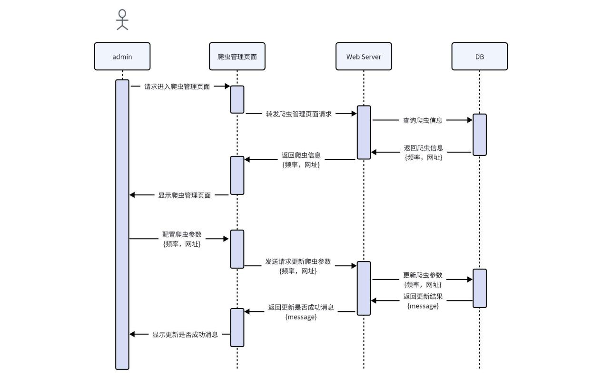
图3.3.15 管理员管理爬虫时序图

3.3.16 管理员管理数据
用例名称：管理员管理数据
主要参与者：
- 管理员：希望能够直接维护数据库，包括对数据进行插入和删除操作。
其他参与者：
- 系统：负责处理管理员的数据管理请求，并执行相应的操作。
前置条件：
- 管理员已经成功登录到平台，并可以访问管理员管理功能。
- 数据库连接已经建立，并管理员具有对数据库的访问权限。
后置条件：
- 系统根据管理员的请求成功执行对数据的插入、删除或其他操作。
主要流程：
- 管理员进入数据管理页面。
- 系统显示可管理的数据列表，包括数据的关键信息和操作选项。
- 管理员选择要进行操作的数据项。
- 管理员选择要执行的操作，如插入数据、删除数据等。
- 系统根据管理员的选择执行相应的操作，并提示管理员操作结果。
- 系统更新数据库，并显示操作成功的提示消息。
备选流程：
4a. 如果管理员选择插入数据，系统可能要求管理员提供要插入的数据信息。
4b. 如果管理员选择删除数据，系统可能要求管理员确认删除操作，以免误操作导致数据的不可恢复性丢失。
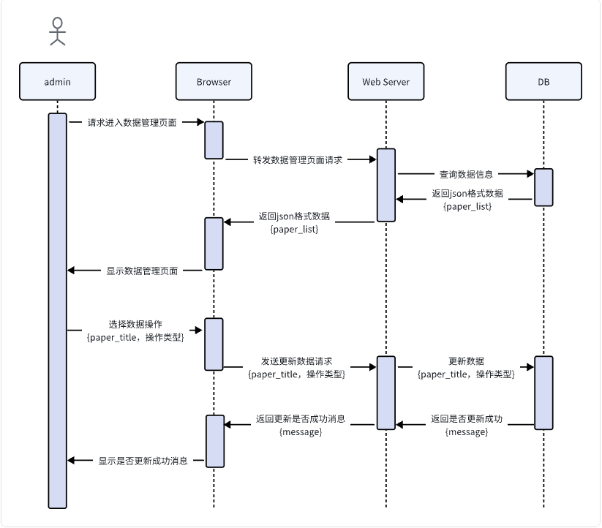
图3.3.16 管理员管理数据时序图

3.4项目结构
项目结构如图所示：
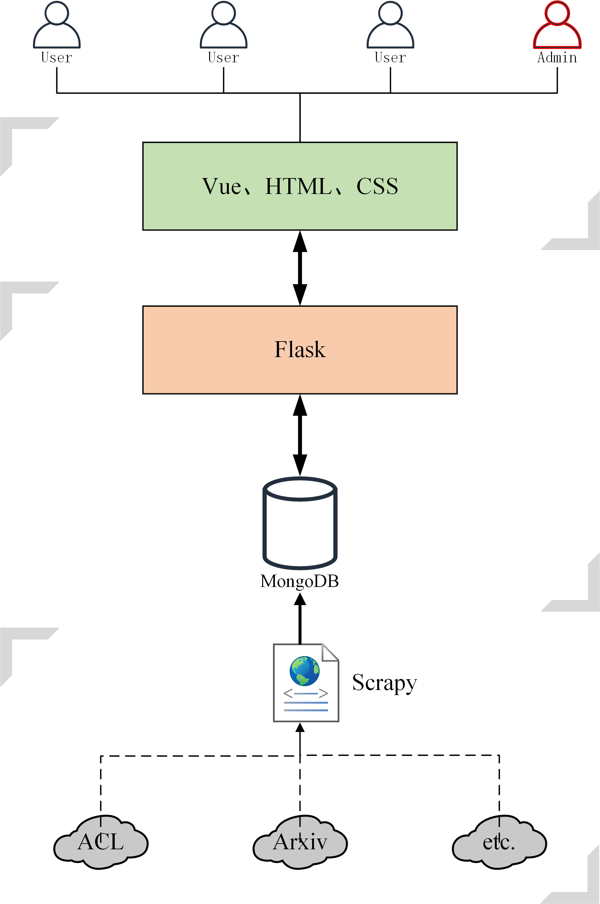

3.4.1 web前端
Web前端采用Vue3进行Web前端设计，用于向用户提供各种功能，包括登陆注册，个人主页，文章检索，文章数据可视化等。

3.4.2后端服务器
采用Python中的Flask框架，实现与前端和数据库的通信和数据交互，提供多个前端接口。
数据库负责保存爬虫得到的文献数据以及Web用户数据，通过倒排索引实现通过关键词的搜索功能。

3.4.3数据收集
采用Python中的Scrapy框架，实现了可以在多个学术网站上进行文献、资料、档案等数据的爬虫，并将其收集到的数据保存到数据库。

3.5进度
本项目进度计划参考项目进度甘特图文档。和原计划相比，实际进度提前。主要原因是合理的项目与高效的团队合作。

4开发工作评价

4.1对生产效率的评价
a.程序的平均生产效率；共计编写8740行代码，其中前端代码7415，后端代码1325。
b.文件的平均生产效率：共计编写文档11篇，总字数45803。

4.2对产品质量的评价
经测试后，本项目每千行代码产生错误不超过一个，有一定质量保证，所有项目中的计划的十六个测试用例均通过了测试。

4.3对技术方法的评价
采用了敏捷开发方法，使得团队的协作和交付效率有了明显的改善。另外，使用了一套新的版本控制工具，项目的代码管理和迭代开发变得更加可控和透明。这些都是技术、方法和工具选择所带来的积极影响。但是在这一过程中，我们也认识到在项目初期对技术选型的需求分析和评估上可能存在一些不足，这将成为未来改进和提升的方向之一。

4.3.1高性能
采用Vue框架，其中采用了虚拟DOM技术，将对实际DOM的操作最小化，从而提高了性能。它能够智能地识别需要更新的部分，而不是每次都重新渲染整个页面，这使得用户的查询效率得到了提升。

4.3.2数据分析和可视化
项目不仅提供了数据搜索功能，还提供了先进的数据分析和可视化工具，帮助用户深入挖掘数据并生成令人印象深刻的图表和图形。与其他产品相比，这个平台更强调数据驱动的决策和见解。

4.3.3前后端分离
项目采用了前后端分离的方式开发，前端和后端可以独立开发、测试和维护，从而提高了开发效率。

4.3.4框架一致性
整个后端、数据库、爬虫使用Flask、PyMongo和Scrapy，可以在整个项目中保持Python的一致性，减少了技术栈的复杂性，同时可以利用Python丰富的生态系统和社区支持，方便维护。

4.4出错原因的分析
可能包括的原因：1、版本控制：错误可能源自不正确的代码合并、旧版本冲突或者分支管理不当。这可能导致代码不一致或不完整，导致程序出错。2、网络连接：导致依赖项无法下载或访问，以及远程服务无法正常连接或通信。这可能会影响数据的获取和处理，导致程序运行出现问题。服务器设与远端，服务器的连接失败也会导致项目错误运行。

5缺陷与处理
1.需求评审阶段：
- 缺陷：需求不清晰、遗漏。
- 处理：进行需求再次讨论和确认，确保所有相关方理解并同意需求。
2.设计评审阶段：
- 缺陷：设计不完善与需求不符。
- 处理：重新评审设计，与相关方讨论并调整设计方案以符合需求和可行性。
3.代码测试阶段：
- 缺陷：代码逻辑错误、功能异常或性能问题。
- 处理：开发人员修复错误，进行代码测试和静态分析，确保问题得到解决。
4.系统测试阶段：
- 缺陷：集成问题、系统兼容性、接口错误。
- 处理：进行系统级测试，包括集成测试和接口测试，修复发现的问题并进行全面验证。
5.验收测试阶段：
- 缺陷：文档问题。
- 处理：根修改文档或代码以满足用户需求和标准。

6经验与教训

6.1经验
- 技术栈的选择：
  - 经验： 选择合适的技术栈是项目成功的基石。Vue.js和Flask的组合提供了前后端分离、灵活性高的开发体验。
  - 建议： 在选择技术栈时，考虑到团队成员的熟悉度、项目需求和未来的扩展性。
- 敏捷开发方法：
  - 经验： 采用敏捷开发方法有助于项目快速迭代，及时响应变化，提高项目的灵活性。
  - 建议： 持续跟踪项目进度，灵活调整计划，鼓励团队成员积极参与迭代和反馈。
- 前后端分离：
  - 经验： 使用Vue.js和Flask进行前后端分离开发，有助于代码的解耦，提高团队协作效率。
  - 建议： 在项目设计阶段明确前后端接口规范，确保数据的顺畅传输。
- 合理利用爬虫技术：
  - 经验： 使用Scrapy框架进行爬虫开发，能够高效、可靠地获取数据。
  - 建议： 在爬虫开发中注重数据质量和网站规范，避免对目标网站造成干扰。
- 数据存储选择：
  - 经验： MongoDB作为文档型数据库，适用于非结构化数据的存储。
  - 建议： 根据项目需求和数据结构的特点选择合适的数据库，确保存储效率和查询性能。

6.2教训：
- 及时沟通：
  - 教训： 沟通不及时可能导致需求理解偏差，影响整体进度。
  - 建议： 强调及时沟通，保持团队协作，确保每个成员对任务和需求的理解一致。
- 需求变更管理：
  - 教训： 需求的频繁变更可能导致项目进度延迟。
  - 建议： 建立明确的需求变更流程，确保每次变更都经过合理的评估和沟通。
- 测试的重要性：
  - 教训： 忽视测试可能导致潜在的问题被忽略，影响系统的稳定性。
  - 建议： 注重测试，采用自动化测试手段，确保每次迭代都是可靠的。
- 项目文档的编写：
  - 教训： 缺乏详细的项目文档可能导致后期维护困难。
  - 建议： 在项目开发的同时，及时编写项目文档，包括设计文档、使用手册等。

6.3对今后项目开发工作的建议：
- 技术学习与更新：
  - 不断学习新技术，跟踪行业动态，保持对最新技术的了解。
- 项目规范与流程：
  - 制定良好的项目规范和开发流程，确保团队成员能够遵循一致的开发标准。
- 用户体验优化：
  - 关注用户体验，持续优化界面设计，提高用户的使用满意度。
- 团队合作与沟通：
  - 加强团队合作，建立有效的沟通机制，确保项目各方面的顺利推进。
- 数据质量与安全：
  - 重视数据质量和安全性，确保系统稳定运行，用户数据得到妥善保护。
- 迭代与反馈：
  - 持续进行迭代，根据用户反馈和项目进展调整项目计划和功能优先级。

7注解
缩略语 | 含义 | 字母表序列

